**新桥街道中心幼儿园中三班幼儿3.5日活动状况记录表**

**来园情况：**

今日周三，阴天伴有风，感觉较冷，22位小朋友入园。大家外出穿好厚外套做好防风措施哦！

**集体活动： 音乐《不要麻烦好妈妈》**

这是一节歌唱类的音乐活动。歌曲《不再麻烦好妈妈》是一首由六个乐句组成的一段体结构的儿童歌曲，旋律亲切、流畅，基本以级进为主，第一、二乐句采用重复的手法；第三乐句与第四乐句采用了反向进行的手法；第五乐句从最高音起唱，强调了小朋友自立的决心；结尾句按讲话的口气加了八分音符，突出了“爱”的情感，轻柔的落在三拍的主音上，表达了懂事的小朋友对母亲的爱与感激，圆满地结束了全曲。在今天的活动中，王浩宇、陶奕然、徐言昊、司睿、张谦益、李云皓、赵锦泽、黄文浩、万宇、孙晨希、许思冉、刁欣怡、黄曼汐、毛锦妍、陶奕颖、吴可馨、彭思浛、沈子煜、刘雨琦、万钰彤、喻梓悦、王木易等小朋友能认真倾听音乐，感受歌曲亲切、欢快性质，并能感受歌词中感恩妈妈的感情，会自己的事情自己做。其中，徐言昊、李云皓、万宇、孙晨希、陶奕颖、吴可馨、沈子煜等小朋友能根据图谱理解歌词，学唱歌曲中的休止和八分音符等。

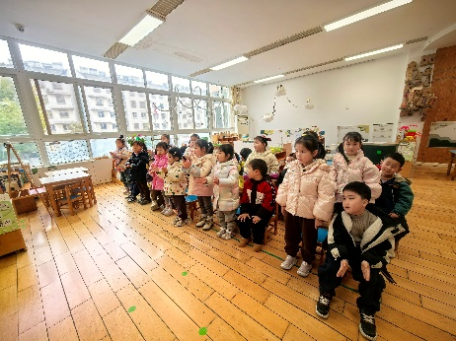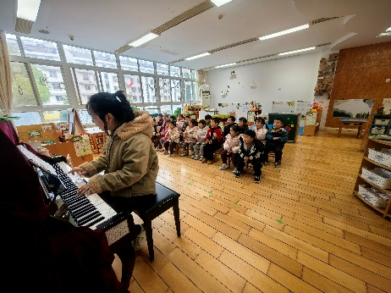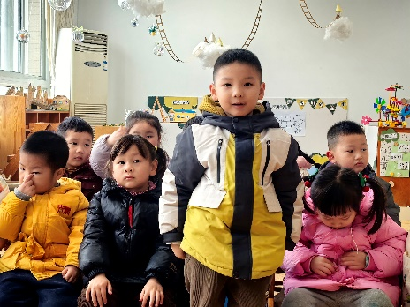

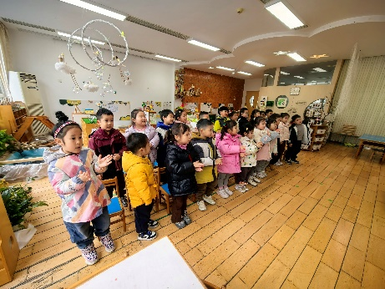

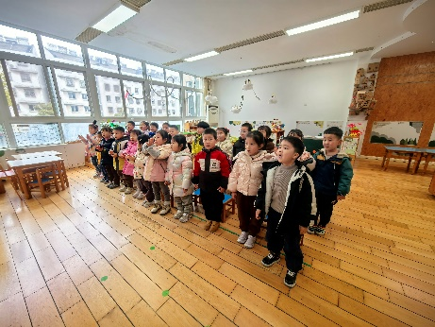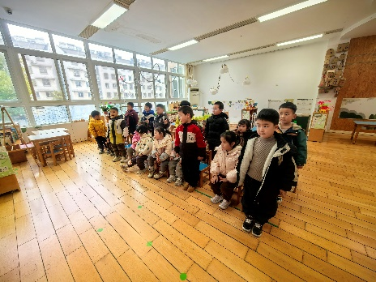

**户外活动：**

今日户外，我们开展了拍皮球活动，经过几次的练习，部分小朋友的拍球水平有所提升，还有部分小朋友还不太会拍，大家可以利用空闲时间带着孩子拍一拍，练一练，皮球也会提高我们很多的能力如：

1.提高协调能力。拍球属于可调动全身的一种运动，儿童在拍球的过程中需要手部和眼睛的协调配合，平时让儿童适当进行拍球运动，可以起到提高手部、眼睛以及全身的协调能力。

2.锻炼手部力量。儿童在拍球时会动用手腕、手臂、手肘、手关节等各个部位,儿童长期适量的拍球可以使手臂肌肉群以及关节得到更好的锻炼和发展，长此以往可锻炼儿童手部力量。

3.增强体质。儿童在日常生活中适当的进行拍球运动，还可以促进体内的新陈代谢，提高心肺功能,同时对于提高身体免疫力有- -定的帮助作用，长期锻炼可以起到增强体质的效果。

除上述较为常见的好处外，还可起到帮助儿童发展思维以及智力等好处，家长在平时要注意控制儿童拍球的时间和运动量，避免造成意外损伤。

附今日练习成果：

王浩宇：7个 陶奕然：8个 徐言昊：6个 司 睿：4个 张谦益：11个

李云皓：65个 赵锦泽：3个 黄文浩：0 万 宇：5个

孙晨希：3个 许思冉：2个 刁欣怡：24个 毛锦妍：2个 陶奕颖：8个

吴可馨：11个 彭思浛：2个 沈子煜：4个 刘雨琦：18个

万钰彤：26个 喻梓悦：33个 王木易：4个

